ЭКЗАМЕНАЦИОННЫЕ БИЛЕТЫ ДЛЯ ПЕРЕВОДНОГО ЭКЗАМЕНА
ПО МАТЕМАТИКЕ В 8 КЛАССЕ
Билет № 1
1.Что такое обыкновенная дробь? Запись обыкновенной дроби. Основное свойство дроби.
Привести примеры. Действия с обыкновенными дробями.
2. Параллелограмм. Определение, свойства.
Практическое задание.
Найдите корни уравнения 2X²-10X=0
Если корней несколько, запишите их в ответ без пробелов в порядке возрастания.

Билет № 2
1. Что такое десятичная дробь. Действия с десятичными дробями.
2. Прямоугольник и квадрат. Определение, свойства.
Практическое задание.
Средний вес мальчиков того же возраста, что и Вова, равен 32 кг. Вес Вовы составляет 125 % от среднего веса. Сколько килограммов весит Вова?

Билет № 3
- Что такое степень с целым показателем. Свойства степени с целым показателем.
Привести примеры.
- Ромб. Определение, свойства.
Практическое задание.
Основания трапеции равны 16 и 34. Найдите отрезок, соединяющий середины диагоналей трапеции.

Билет № 4
1. Что такое уравнение? Корни уравнения? Что значит решить уравнение? Алгоритм решения линейных уравнений. Привести примеры.
2. Треугольник. Площадь треугольника.
Практическое задание.
Стоимость проезда в электричке составляет 209 рублей. Школьникам предоставляется скидка 50 %. Сколько рублей будет стоить проезд для 6 взрослых и 19 школьников?
Билет № 5
- Квадратный корень. Свойства квадратного корня. Привести примеры.
- Площади четырёхугольников.
Практическое задание.
Какое из следующих чисел заключено между числами √0,23 и 9/17
1) 0,3
2) 0,4
3) 0,5
4) 0,6

Билет № 6
- Квадратное уравнение. Алгоритм решения квадратного уравнения. Привести примеры.
- Прямоугольный треугольник. Теорема Пифагора.
Практическое задание.
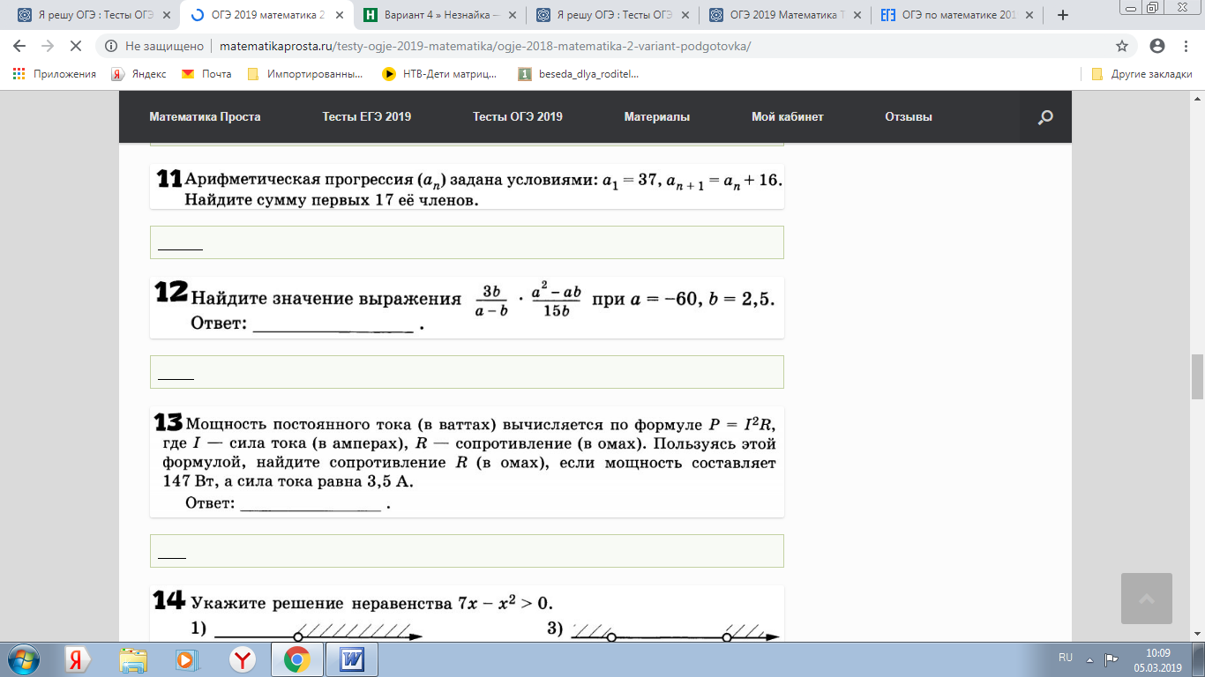

Билет № 7
1. Функция параболы _{ее свойства и графики}
2. Признаки подобия треугольников.
Практическое задание.
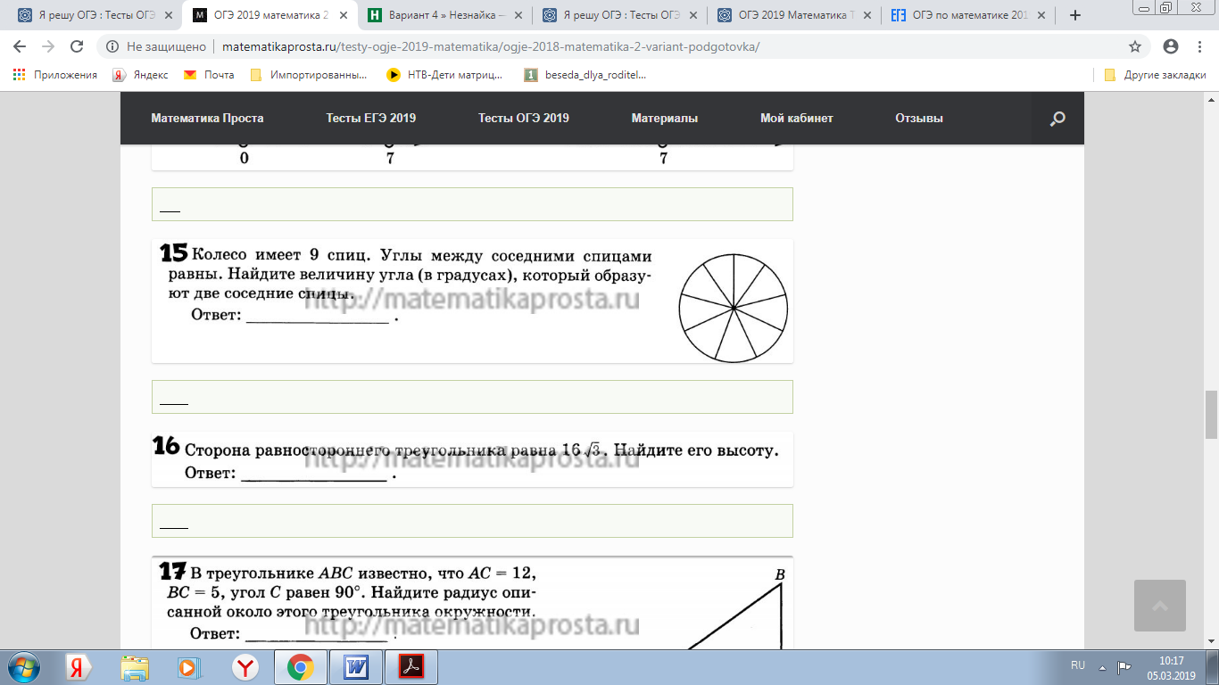

Билет № 8
- Функция y = ax² + bx + c, её свойства и график.
- Окружность. Центральный угол.
Практическое задание.
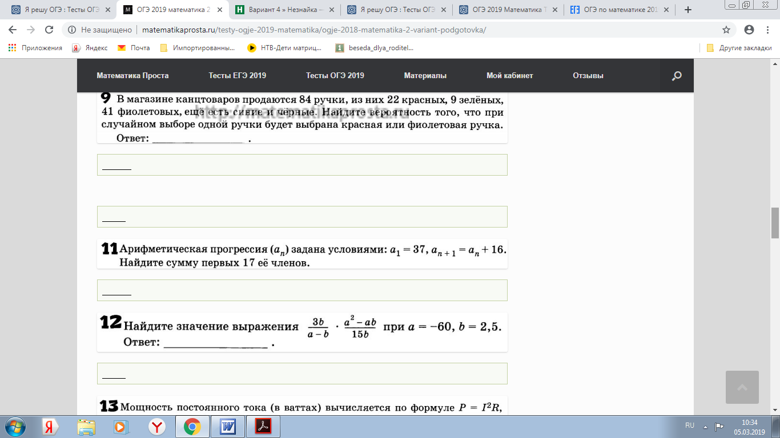
Билет № 9
- Квадратное уравнение. Формула корней квадратного уравнения. Привести примеры.
- Пропорциональные отрезки в прямоугольном треугольнике.
Практическое задание.
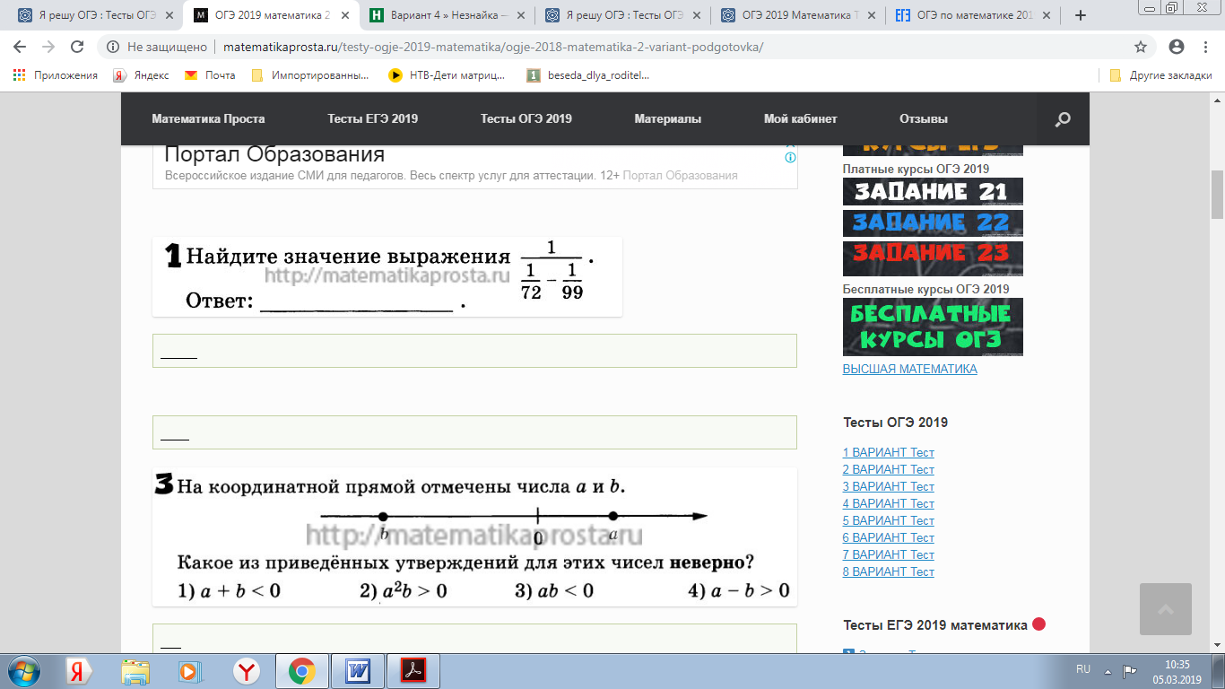
Билет № 10
- Рациональные уравнения, алгоритм решения рационального уравнения, проверка корней уравнения, посторонние корни. Привести примеры.
- Синус, косинус и тангенс острого угла прямоугольного треугольника.
Практическое задание.
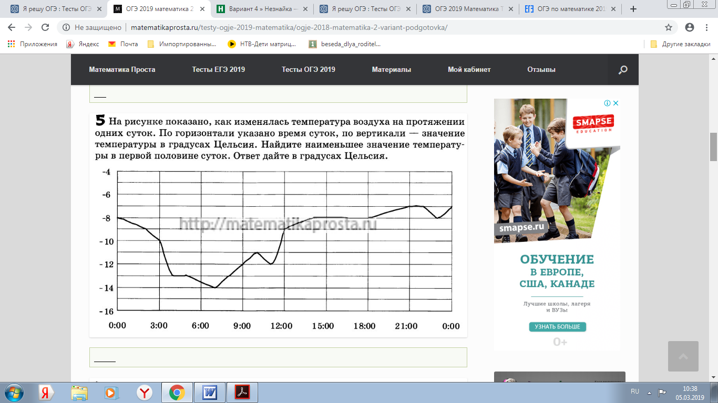
Билет № 11
- Теорема Виета. Разложение квадратного трехчлена на множители.
- Окружность. Вписанный угол.
Практическое задание.
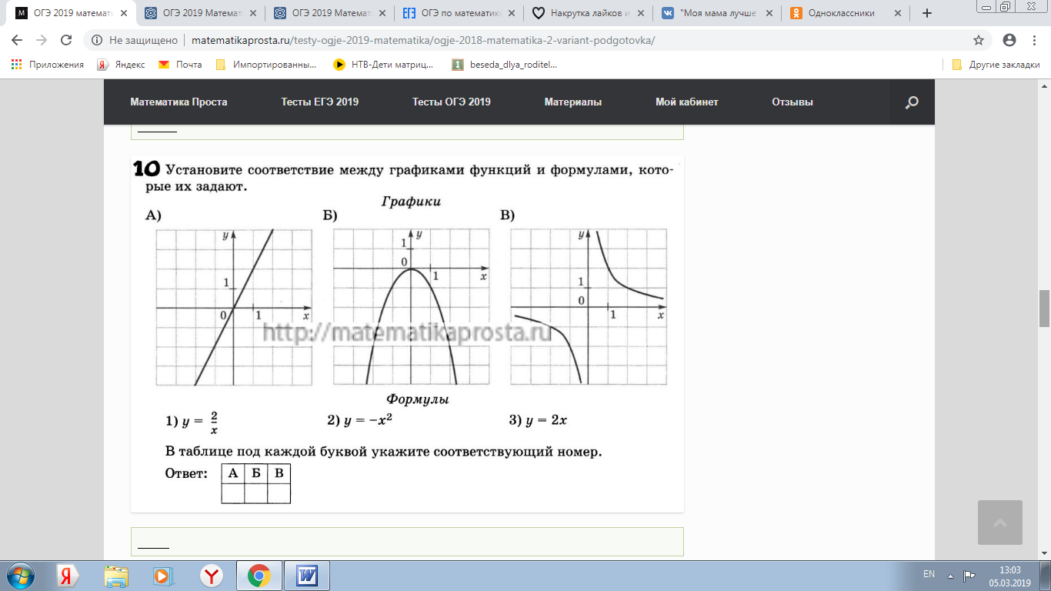
Билет № 12
- Неравенства. Решение линейных и квадратных неравенств. Привести примеры.
- Признаки параллельности прямых.
Практическое задание.
